**Modelado de Requerimiento del Negocio**

**Descripción Escrita del Modelado de negocio**

El cliente llama al negocio, el recepcionista o encargado atiende la llamada y le consulta sobre su necesidad, el cliente si no conoce el menú o lo que le gustaría consumir le pregunta al encargado sobre el menú vigente, el encargado le dicta el menú posteriormente el cliente elige según su preferencia, el encargado pregunta si está satisfecho con su pedido o si le gustaría agregar algo más, el cliente pide algo mas o solo confirma el pedido, el encargado solicita los datos personales del cliente como: nombre, número de teléfono y dirección, una vez obtenido los datos el encargado le pregunta si tiene cambio el cliente le contesta y finaliza la llamada, el pedido es pasado de la recepción a la cocina en donde es procesada, luego de elaborar completamente el pedido, le da al encargado especial para acercarle al cliente su pedido y cobrarle.

**Grafico**

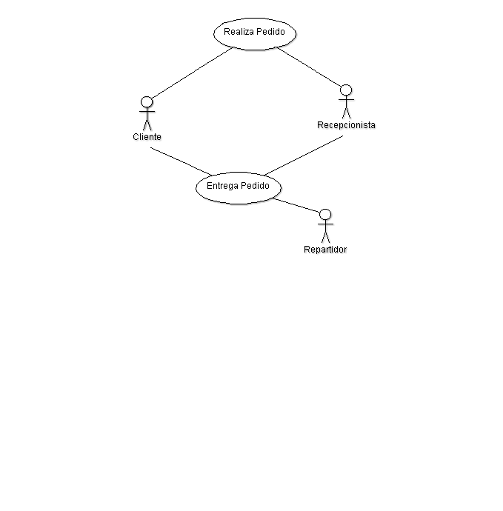

**Tabla de Caso de Uso**

|  |  |
| --- | --- |
| **Autores** | DeliverYapp. |
| **Actores:** | Cliente, Usuario, repartidor |
| **Fecha:** | 06-04-2016. |
| **Descripción:** | Proceso de Pedido de Delivery. |
| **Precondiciones** | El cliente debe contar con un teléfono, celular (con crédito) para la realización de llamada. |
| **Flujo normal Desglosado** | |
| 1. El Cliente llama por teléfono al restaurante   El cliente debe tener un teléfono de línea Baja o bien línea alta, celular. Método por el cual el cliente realiza una llamada para realizar su pedido.   1. La recepcionista contesta la llamada y pregunta que se le ofrece   La recepcionista, que en este caso sería la persona encargada de atender las llamadas, atiende la llamada e inicia una conversación con el cliente.     1. La recepcionista consulta las opciones de comidas.( en caso de que el cliente ya sabe lo que quiere pasamos al paso 5)   La recepcionista posee un menú con los platos disponibles al cliente.     1. La recepcionista le dicta el menú   La recepcionista le dice al cliente la lista de platos disponibles para su elección.   1. El cliente elige el menú   El cliente da a conocer al usuario el plato de su elección.   1. La recepcionista anota al cliente su pedido   La recepcionista toma el pedido del cliente y lo anota. Lo agenda   1. La recepcionista Pregunta si quiere agregar algo más a su pedido   La recepcionista pregunta al cliente si le gustaría agregar algún plato más o bebida al pedido.   1. En caso d que el cliente ya esté satisfecho con su pedido solo confirma o si desea algo más volvemos al paso 5   Si el cliente no desea agregar nada más al pedido, la recepcionista confirma el pedido.   1. La recepcionista solicita los datos personales al cliente(nombre, apellido, dirección, número teléfono)   La recepcionista pide los datos personales del cliente, nombre y apellido: servirá para identificar al usuario, dirección: servirá para ubicar al cliente, y saber dónde debe llegar el pedido y número de teléfono: servirá para que en caso de no localizar de manera precisa, se pueda llamar al cliente. Luego anota todos los datos obtenidos.   1. La recepcionista pregunta si tiene cambo.   La recepcionista consulta si tiene cambio, para que en caso de que no tenga el encargado especial le lleve para su cambio.   1. El cliente le contesta su pregunta y le da su Ok y finaliza la llamada.   El cliente da por confirmado el acuerdo realizado vía telefónica con la recepcionista y queda en la espera del pedido.   1. La recepcionista pasa el pedido a la cocina   La recepcionista pasa el pedido al área de cocina para que inicie la elaboración del plato.   1. Una vez terminado el pedido, la recepcionista le entrega al repartidor para llevarle el pedido al cliente. 2. El repartidor entrega el pedido al cliente y le cobra. | |
| **Flujo alternativo** | |
| * 1. Si la recepcionista no contesta, el cliente vuelve a llamar.   2. Si la recepcionista no contesta, el cliente pasa por el local. | |
| **Postcondiciones:** Se generó pedido de delivery | |